Objetivo:

El objetivo del reto es reforzar el uso de estructuras de datos avanzadas como montículos (heaps) y su aplicación en la simulación de un sistema de gestión de procesos mediante una cola de prioridad. Los estudiantes aprenderán a insertar y eliminar procesos con diferentes prioridades y simular su ejecución.  
  
Descripción del Problema:

En este reto, se debe desarrollar una simulación de un sistema de prioridades donde varios procesos compiten por ser ejecutados. La cola de prioridad se implementará usando un montículo binario (heap). Cada proceso tiene una prioridad asignada, y el proceso con mayor prioridad es el que debe ejecutarse primero. Los estudiantes deberán diseñar un programa que permita insertar procesos con diferentes prioridades, eliminar el proceso con mayor prioridad y mostrar el estado de la cola en cualquier momento.

Ejemplo del Problema:

Desarrolla un programa en Java que simule un sistema de cola de prioridad para manejar procesos en un sistema operativo. El sistema debe permitir las siguientes operaciones:

Insertar un proceso con una prioridad.

Eliminar el proceso con mayor prioridad.

Mostrar el estado actual de la cola (procesos ordenados por prioridad).

Contexto real:

Este reto simula un escenario en el cual un sistema operativo debe gestionar varios procesos de manera eficiente, otorgando más recursos a aquellos que tienen mayor prioridad, como puede ocurrir en servidores que deben atender múltiples solicitudes.

Requisitos

Lenguaje de Programación: Java

Herramientas Sugeridas: Visual Studio Code, IntelliJ IDEA o Eclipse

Material de Apoyo:

Presentación sobre colas de prioridad

Video tutorial sobre montículos binarios

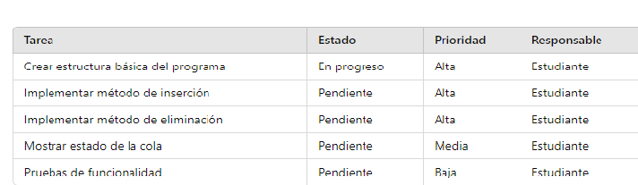

TABLA KANBAN